🏓 PINGISTURNERING 🏓
Vem blir föreningens mästare?
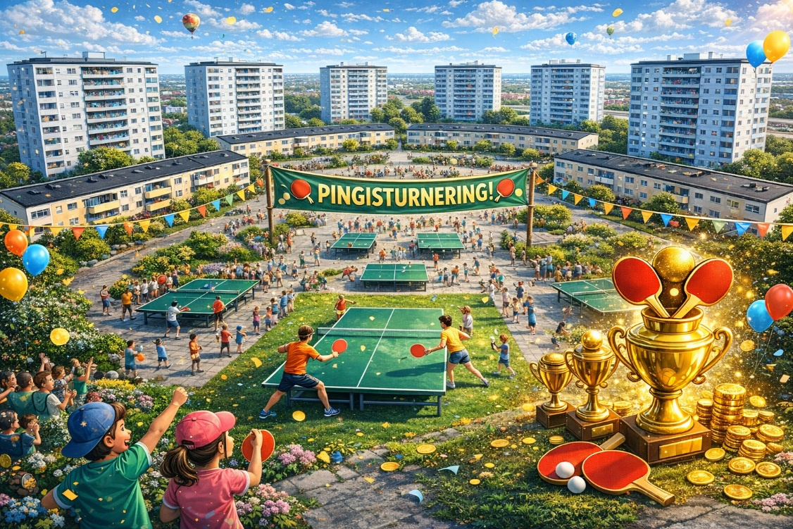
📅 Söndag 29 mars ⏰ Klockan 17:00
📍 Källarplan, Kulladalsgatan 16 (Ingång från gaveln mot hus 14)
🔥 ALLA ÄR VÄLKOMNA!
Nybörjare, hobbyspelare eller blivande proffs – det viktigaste är att vi har kul tillsammans!
🏆 PRISER TILL VINNARNA
Ära, prestige och fina priser står på spel!
🎯 Varför vara med?
• Träffa grannar
• Ha en rolig söndag
• Testa något nytt
• Hitta vårt härliga söndagsgäng
Vi spelar pingis varje söndag kl. 18:00–20:00. Turneringen är det perfekta tillfället att börja!
🏓 Racket & bollar finns att låna
Ta bara med ditt bästa humör!
📞 ANMÄLAN
Sasa – 0721-601 191
Nesa – 0736-978544
Meddela att du vill delta i turneringen.
Barn under 15 år behöver målsmans underskrift (blankett finns på plats).
En aktivitet för alla medlemmar i föreningen, vi ses vid pingisbordet!

